TW-318型通用智能型电工实验室

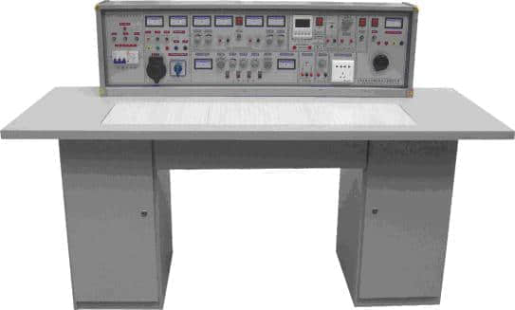
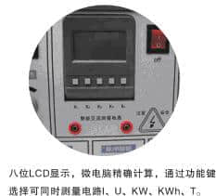
一、实验台及操作桌结构：
1．实验台外壳尺寸：123×35×20cm
2．三相保险座
3．三相电源输入指标
4．总开关：实验台电源总开关，带漏电、过载保护
5．试验按钮：试验漏电开关漏电功能
6．电源输入指示1只
7．电源输出指示3只(红、绿、黄三色)
8．交流电压表：指示输出线电压
9．电压转换开关：与电压表配合使用，监示输出线电压的大小与对称情况
10．接线座5只：A单元三相四线及地线输出
11．电流表W相电流输出指示
12．O/I开关：三相四线电源输出控制(提高安全系数)
13．接线座2只：B单元交流低压电源输出
14．电表(2A)：B单元交流电流指示
15．旋钮：B单元3-24V交流低压选择输出
16．开关：C单元双路直流稳压电源开关
17．旋钮：C单元双路Ⅰ路稳流调节
18．旋钮：C单元双路Ⅱ路稳流调节
19．接线座2只：C单元Ⅰ路直流稳压输出
20．保险座：C单元双路稳压电源保险
21．电表4只：双路稳压电源电压、电流指示
22．接线座：D单元直流5V稳压输出
23．电表：D单元电流0.5V输出指示
24．开关1：控制各低压交流电、信号源
25．开关2：控制E单元交直流调压电源
26．电表：E单元交流电压输出指示
27．接线座4只：E单元交流、直流输出口
28．旋钮：E单元0～240V电压调节
29．插座：G单元220V输出插座
30．旋钮：音频功率放大器音量调节
31．接线座2只：音频信号输入
32．按钮：单次脉使能开关
33．接线座3只：单次脉冲输出口
34．电表：函数发生器正弦波输出电压指示
35．旋钮：正弦波输出三级衰减幅度粗调
36．旋钮：正弦波输出口
37．接线座：正弦波输出口
38．旋钮：矩形波输出幅度调节
39．接线座：三角波输出口
40．旋钮：函数信号发生器频率细调
41．接线座：矩形波输出口
42．旋钮：函数信号发生器五级频率粗调
43．电表：函数发生器输出频率指示
44．万用表：500型
45．实验桌面尺寸：160×70cm
46．通用电路板：规格35×90cm，元件盒在其上任意拼插进行实验
47．储存板：放置元件盒
48．左储存柜：放置储存板（带门锁）
49．抽屉：放置常用工具
50．右储存柜：放置储存板（带门锁）
51．示波器：型号不限（用户自备）
52．工具
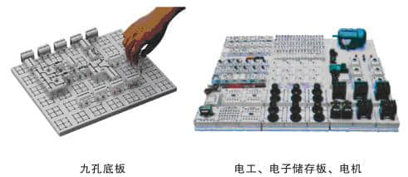
二、产品的特点：
天威电工实验台有着完善的安全保护措施，齐全的功能。实验桌中央配有通用的电路板，电路板是注塑而成，表面布有九孔成一组相互联通的插孔，元件盒在其上任意拼插成实验电路，元件盒盒体透明，直观性好，盒盖印有永不褪色元件符号，线条清晰美观。盒体与盒盖采用较科学的压卡式结构，维修拆装方便。元器件放置在实验桌下边左右柜内，提高管理水平，规划化程度，减轻了教师在验准备工作，提高了工作效率。
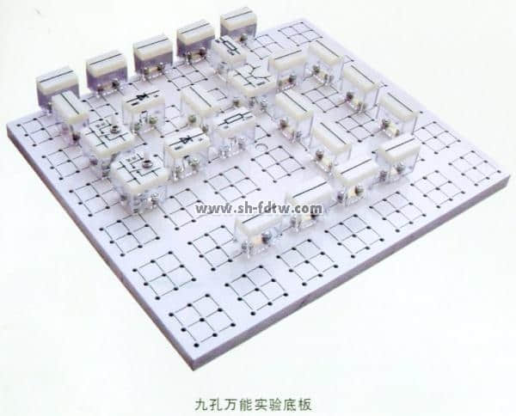
三、实验台主要技术指标：
1、输入工作电源：三相四线
2、输出电源及信号
A单元：三相四线
B单元：交流3、6、9、12、15、18、24V
C单元：双路恒流稳压电源（具有过载及短路保护功能），二路输出电压都为0～30V，内置式继电器自动换档，由多圈电位器连续调节，使用方便，输出最大电流为2A，具有预 设式限流保护功能。
电压稳定度：<10-2 负载稳定度：<10-2 纹波电压：<5mv
D单元：直流稳压5V，电流0.5A
E单元：交直流电压0～240V连续可调，电流2A
F单元：220V电压输出，供外接仪器使用。
3、单次脉冲源：每次均可输出一对正负脉冲
4、函数信号发生器（正弦波、三角波、矩形波）
①频率范围：5HZ-550KHZ分五个频段
②频率指示：由HZ表直接读出
③电压输出范围：正弦波：5HZ-250KHZ>4.5V、250KHZ-550KHZ>3.5V
三级衰减：0db、20db、40db具有连续细调
矩形波：5HZ-250KHZ>4.5V、250KHZ-550KHZ>3.5V，幅度连续可调
三角波：5HZ-550KHZ>１V
5、音频功率放大器：输入音频电压不低于10mv，输出功率不小于1W，音量可调，内有喇叭，用于放大器电路扩音，也可作信号寻迹仪器使用。
6、智能型多功能交流测量电表：精度1.0级，能同时测量电路电流I、电压U、功率Kw、电能Kwh和工作时间T，八位液晶显示。
7、绝缘电阻：>5MΩ
8、漏电保护：漏电动作电流≤30mA
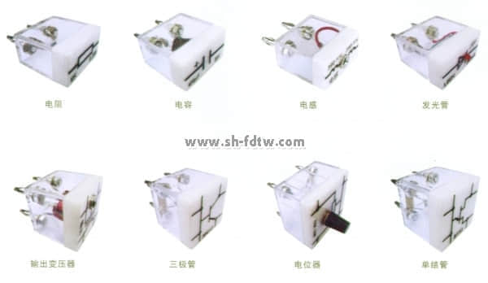
四、结构与配备(二十四座为例)
1、实验桌：12台学生实验桌，一桌两座，桌子外形尺寸：160×70×80cm。桌中央配置九孔电路板（尺寸：35×90cm），根据实验电路在其上任意拼插元件盒成实验电路。元件盒盒体透明直观，内装元件一目了然，盒盖印有永不褪色元件符号，线条清晰美观，盒盖与盒体采用压卡式，维修拆装方便。每张台桌配有一粒胶皮板，保护通用电路板与桌面（如需要在桌面放置电动机，焊接等）。台桌下部是元件储存柜，放置实验元件。
2、示教控制台：1台示教控制台，分别控制12台学生台的电源。通用电路板演示屏立在实验台上，尺寸为160×70cm。用于讲解、演示。
3、实验台：共13台，学生实验桌及示教控制台上各配备1台。
4、器材配备：
以13台为例，上海天威每套配13台三相电动机，26只时间继电器，26只热继电器，78只交流接触器，117只交直流电表 ，13只MF-47万用表，13套剥线钳、尖嘴钳、螺丝刀等工具，13套实验所需的电阻、电位器、电感、电容、变压器、条形磁铁等元件单元盒（元件已装在单元盒内）。
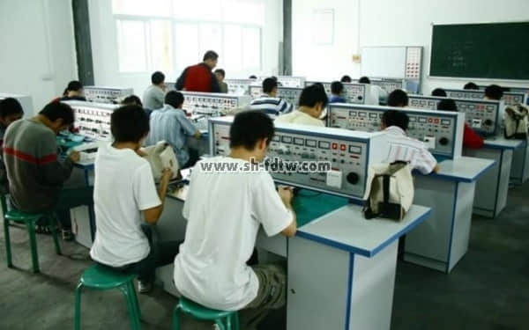
五、实验项目
1．电工测量仪表的使用
2．常用元件的识别与检测
3．线性元件与非线性元件的伏安特性
4．电源的外特性
5．电位值、电压值的测定
6．电流表和电压表的扩程
7．基尔霍夫定律的验证
8．验征楞次定律
9．迭加原理与互易定理的验证
10．戴维南定理与诺顿定理的验征
11．电压源与电流源的等效变换
12．受控源特性的研究
13．一阶电路实验
14．二阶电路的过渡过程
15．研究LC元件在直流和交流电路中的特性
16．负载获得最大功率的条件
17．交流电路参数的测量
18．正弦交流电路中RLC元件的特性
19．RL及RC串联电路实验
20．RLC串联谐振电路
21．日光灯电路的连接及功率因数改善
22．三相负载的星、三角接法
23．三相电路及功率的测量
24．R-C选频网络的研究
25．二端口网络研究
26．单相变压器实验
27．互感电路实验
28．三相异步电动机的使用与起动
29．三相电动机继电接触控制的基本电路
30．三相电动机Y一△起动控制实验
31．三相电动机的顺序控制实验
32．三相电动机能耗制动控制实验
利用上述32项实验的元器件也可完成下面电路实验
33．最简单的电路
34．电路中各点电位与参考点的选择
35．电阻的串联
36．电阻的并联
37．电阻的混联
38．电阻分压器电路
39．全电路欧姆定律
40．电桥的应用与平衡条件
41．节点电压法
42．回路电压法
43．支路电流法
44．RCL并联电路
45．串联电路
46．变压器结构及工作原理
47．基尔霍夫第一定律
48．基尔霍夫第二定律
49．日光灯电路原理
50．扩大电压表量程
51．扩大电流表量程
52．RC电路的过度过程
53．RL过渡过程
54．电容的串联电路
55．电容的并联电路
56．电容器的充放电
57．电容器在交直流中的作用
58．条形磁铁在线圈中的运动
59．电容的混联
60．纯电阻、电感、电容电路
61．磁耦合线圈的顺串
62．磁耦合线圈的反串
63．欧姆表的工作原理
64．双联开关二地控制
65．用示波器观察磁滞回线
66．磁路欧姆定律
67．两线圈的互感及同名端
68．互感耦合
69．提高功率因数的方法
70．单相电路功率的测量
71．收录机电源电路
72．滤波电路
73．电阻与温度的关系:用伏安法测出灯丝在不同电压下的阻值。
74．三相异步电机闸刀控制正转实验
75．具有过载保护的控制线路
76．按钮控制的正反转控制线路
77．接触器控制星一三角降压起动控制线路

通用智能型电工实验室成套设备元件清单（每台）
元 件 名 称 | 型 号 | 数 量 | 备 注
电 阻 | 0.5Ω | 1 | 1/2W
电 阻 | 5.1Ω | 1 | 1/2W
电 阻 | 100Ω | 2 | 1/2W
电 阻 | 200Ω | 1 | 1/8W
电 阻 | 300Ω | 1 | 1/8W
电 阻 | 330Ω | 2 | 1/8W
电 阻 | 430Ω | 1 | 1/8W
电 阻 | 510Ω | 1 | 1/8W
电 阻 | 680Ω | 2 | 1/8W
电 阻 | 820Ω | 1 | 1/8W
电 阻 | 1K | 2 | 1/8W
电 阻 | 1.5K | 1 | 1/8W
电 阻 | 2K | 2 | 1/8W
电 阻 | 10K | 1 | 1/8W
电 阻 | 13K | 1 | 1/8W
电 阻 | 39K | 2 | 1/8W
电 阻 | 100K | 1 | 1/8W
电 位 器 | 470Ω | 1 | 1/2W
电 位 器 | 1K | 2 | 1/2W
电 位 器 | 4.7K | 1 | 1/2W
电 位 器 | 10K | 1 | 1/2W
电 位 器 | 100K | 1 | 1/2W
电 位 器 | 470K | 1 | 1/2W
电解电容 | 47µF | 2 | 16V
电解电容 | 220µF | 1 | 35V
电解电容 | 470µF | 1 | 35V
瓷片电容 | 0.01µF | 1 | 63V
瓷片电容 | 0.1µF | 1 | 63V
瓷片电容 | 2µF | 1 | 250V
三 极 管 | 3DG6 | 2
二 极 管 | 4007 | 2
二 极 管 | 2AP9 | 1
指示灯(信号灯) | 6V 0.1A | 1
开 关 |  | 4
变 压 器 | 220/6V.6V | 1 | 8W
电 感 | 8Ω | 1
电 感(镇流器) | 8W | 1
日光灯管 | 8W | 1
日光灯座 |  | 2
起 动 器 |  | 1
灯 泡 | 220V/15W | 12 | 自备
灯 座 |  | 12
条形磁铁 |  | 1
原副线圈 |  | 1
集成运放 | UA741 | 2
集 成 座 | 14脚 | 1
直流电表 | 5MA | 1
直流电表 | 50MA | 3
直流电表 | ±100UA | 1
直流电表 | 15V | 1
交流电表 | 500MA | 3
交流接触器 | CJ10﹣10A 380V | 5
按钮﹣绿 | LA19﹣11 | 4
按钮﹣红 | LA19﹣11 | 2
三相闸刀 | HK8﹣16/3 | 1
热继电器 | JRO﹣20/3 | 2
时间继电器 | JS7﹣2A 380V | 2
电 动 机 | △接380V | 1
工 具
万 用 表 | MF47 | 1
尖 嘴 钳 |  | 1
螺 丝 刀 |  | 3
剥 线 钳 |  | 1
连 接 线 |  | 若 干
其 他
实验台 |  | 1台
实验桌 |  | 1张
防腐皮 |  | 1块
凳子 |  | 2张

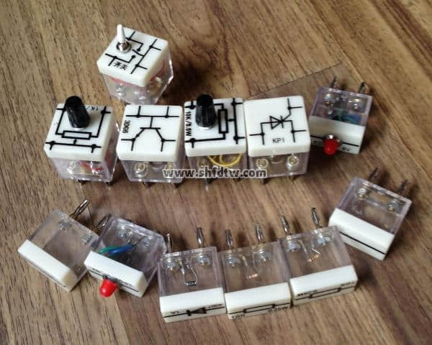
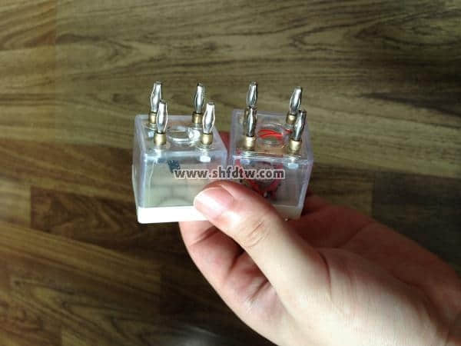
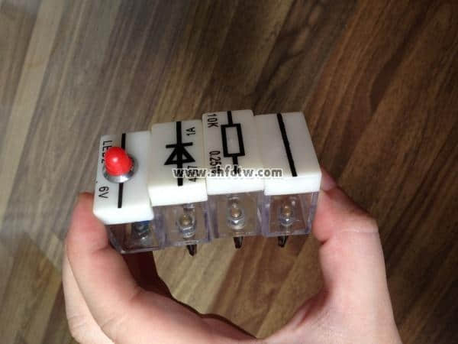
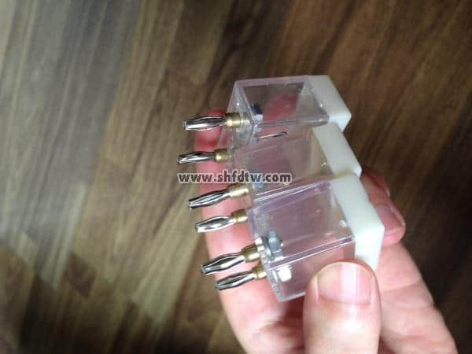
部分元器件图片

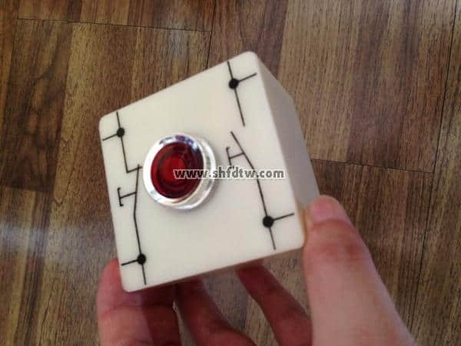
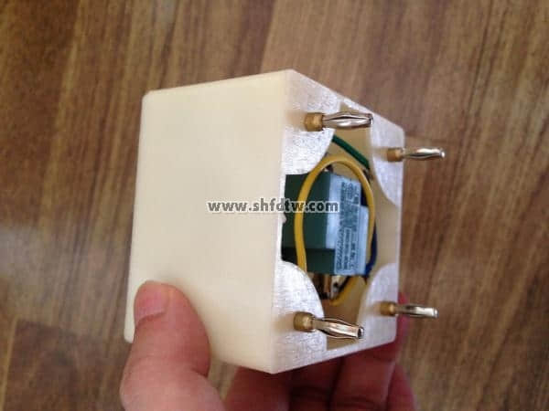
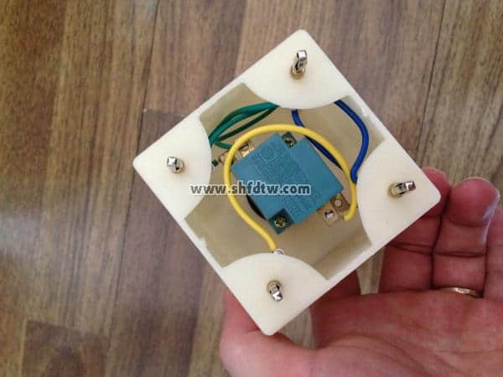
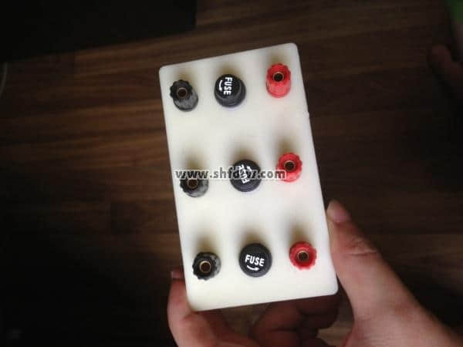
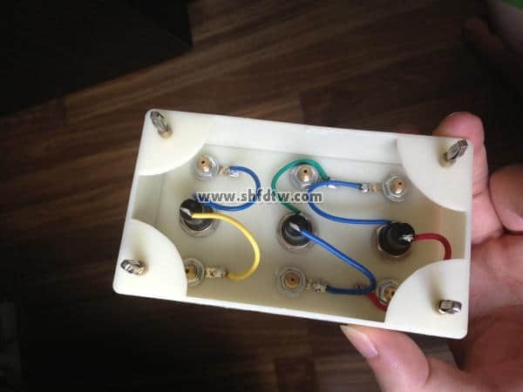
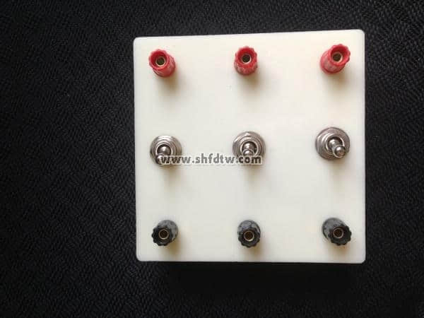
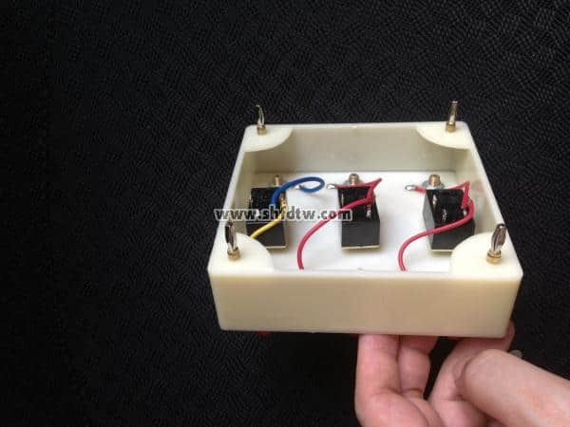
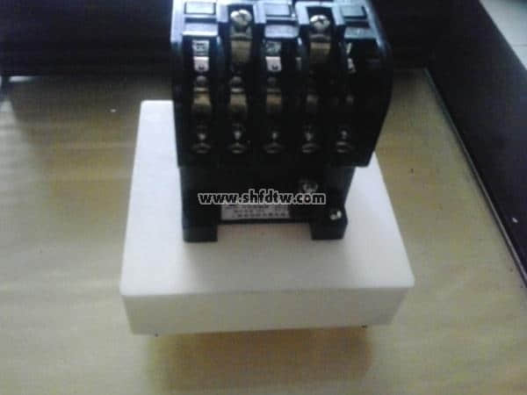

九孔板
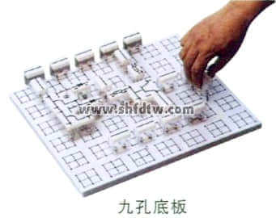
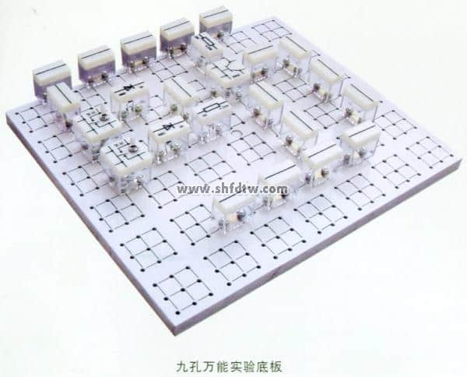
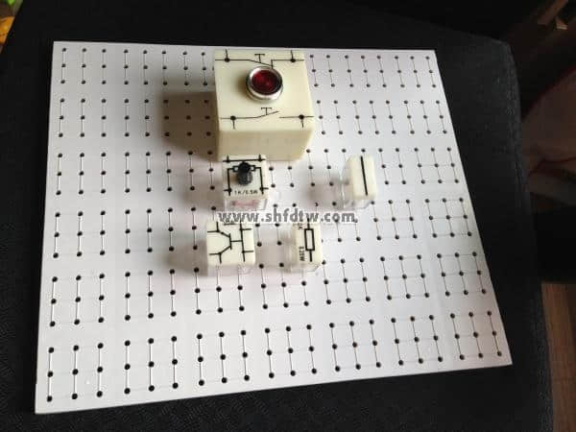
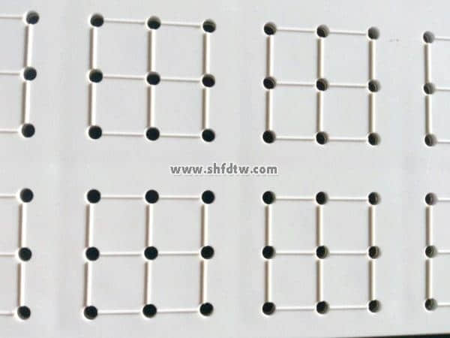
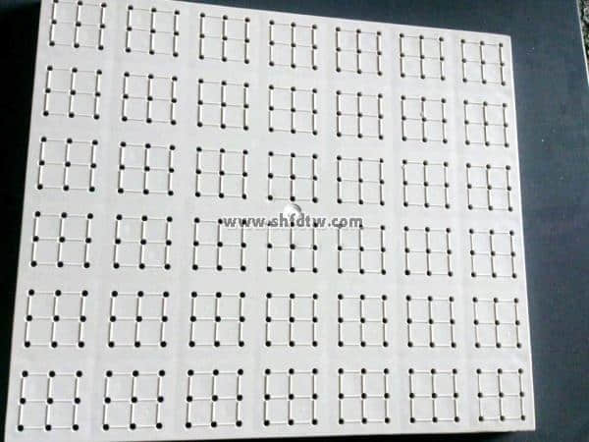
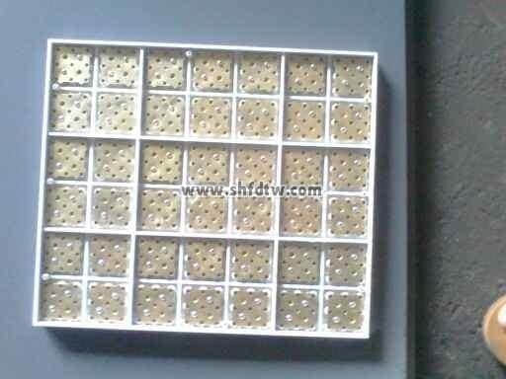
背面
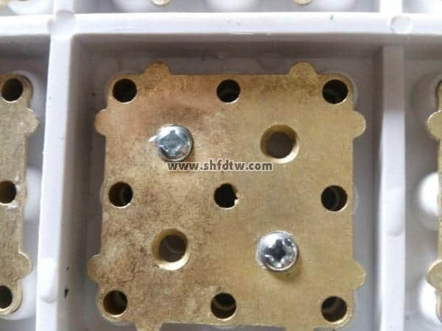
九孔板背面特写

